Základní škola a Mateřská škola Litvínov – Janov,
Přátelství 160, okres Most
PSČ 435 42, tel: 476742362
IČO: 00832502, Nejsme plátci DPH

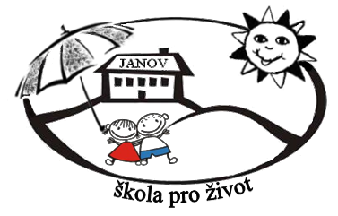
Pan
Petr Bureš
Smetanovy sady 1554
431 11 Jirkov
IČO: 05402115

Datum: 2023-09-27
Objednávka č. 142/2023

Objednáváme u Vás:

programy Psychosociální intervence, podpora duševního zdraví dětí a žáků, preventivní práce v období od 4. 9. 2023 - 30. 6. 2024 v celkovém počtu 120 hodin (60 hodin přímé práce + 60 hodin příprava), celkem 120 000 Kč

z projektu Zvýšení kvality vzdělávání – ZŠ a MŠ Litvínov – Janov, evidenční číslo: 0218/PODSKOL/2022 – B4

Služba/zboží bude v hodnotě bez DPH

---

Služba/zboží bude v hodnotě včetně DPH:

120.000,- Kč

Objednávku vystavila: Iva Hejlová

Prošlo předběžnou řídící a finanční kontrolou před vznikem závazku.

Příkazce operace: PhDr. Miroslava Holubová …………………………….. datum ……………………..

Správce rozpočtu: Jitka Ziková ……………………………………………… datum …………………….

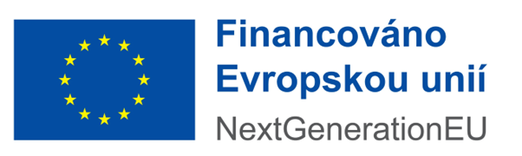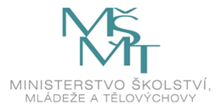1

